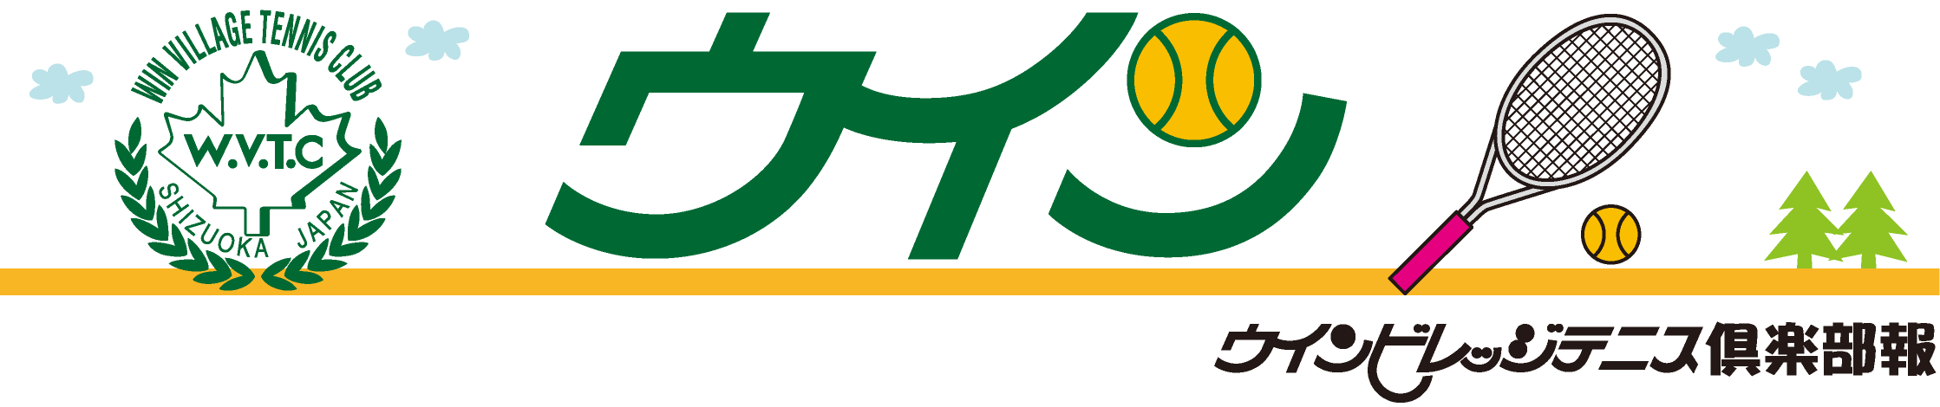
201１・４／Vol.1１

第８回
「倶楽部の時間…PRICELESS」
廣井 加奈子

私は13歳から29歳（現在）までウインビレッジにて
テニスを学んでいます。
テニス倶楽部とは、テニスを学ぶのはもちろんですが、
私はこの16年間でもっと素晴らしい人生観をオーナーをはじめ
会員様にご指導いただきました。
時にはテニスのフォームだけではなく、挨拶や態度で厳しく
叱られ泣いたり怒ったりもしましたが、今の私にとって
この倶楽部で過ごした時間はテニスの技術よりも大切な
人間力を学ばせていただいたと感じています。

「倶楽部」とは、部活や会社とは違う特別な場所ですが、
普段は忘れてしまいがちな人への思いやりをいつまでも
持ち続けさせてくれる素敵な場所だと私は思います。

＊毎月 第１日曜日は男子月例会
＊４月２９日（祝金） ：女子ダブルス選手権
予備日 ５月８日（日）
＊５月４日（祝水） ：オープン記念団体戦
予備日 ５月５日（祝木）
◆ 行事予定◆・・・・・・・・
◆ 私とテニス ◆・・・・・・・・・・・
表彰

１２月 ウインビレッジXmasMix
スペシャルクラス（優勝） 前野悦夫・（藤波）
１月 静岡トーナメント
男子６５才以上ダブルス（優勝） 山本巖・（秋山）
斉藤杯
男子ダブルス （３位） 山下基夫・（土屋）
２月 ヨネックスシングルス
男子45才以上（準優勝） 中井敏夫
男子55才以上（優勝） 樋口好央
女子Cクラス （優勝） 宇佐美典子
渡井杯
男子Bクラス （優勝） 上野僚介・三木潤
浜松ネーブルカップ（準優勝） 青木美樹子・城島智恵
千代３セットトーナメント（３位） 青木・(穴山)
３月 ウインビレッジレディースオープン
レギュラークラス（優勝） 荒巻由利子・台千秋
ダンロップ（準優勝） 青木美樹子・横山千秋
千代団体戦ハイパワークラス
(優勝) 横山・（萩原・篠原・伊与田・）
(３位) 青木・（穴山・中川・中川）
男子月例会 優勝
１月 長嶋秀道 ・ 丹下一平
２月 朝田文教 ・ 大谷洋裕
３月 長嶋秀道 ・ 大谷洋裕
４月 宮崎真也 ・ 宇佐美嘉則
◆新メンバーさん◆・・・・・・・・
小川真鈴奈さん・上中雄也さん ・酒井清子さん
山口裕貴さん・前田恵利加さん・佐藤義則さん
大串雅子さん・松永節也さん・杉山幸子さん
稲原久敬さん・山田喜子さん

順不同
静岡ウインビレッジテニス倶楽部
〒422-8017 静岡市駿河区大谷８８５
TEL ０５４（２３７）２０２２
HPURL http://www.winvillage-tennisclub.com
謹んで震災のお見舞いを申し上げます。

このたびの｢東日本大震災｣により、被害にあわれた方々に、心よりお見舞い申し上げます。
一日も早く復旧されますことを心からお祈り申し上げます。

ウインビレッジテニス倶楽部では・・・
・昼間のクラブハウスの照明と夜間のナイター照明を可能な限り節電いたします。
・クラブフロントにて皆様の義援金をお預かりいたします。

クラブメンバー皆様のご理解とご協力を、お願いいたします。

